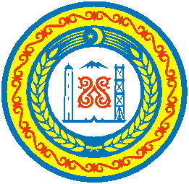

РОССИЙСКАЯ ФЕДЕРАЦИЯ

ЧЕЧЕНСКАЯ РЕСПУБЛИКА

УРУС-МАРТАНОВСКИЙ МУНИЦИПАЛЬНЫЙ РАЙОН

СОВЕТ ДЕПУТАТОВ АЛХАЗУРОВСКОГО СЕЛЬСКОГО ПОСЕЛЕНИЯ

РЕШЕНИЕ

«03» 07. 2012г. с. Алхазурово № 16

О присвоении Алхазуровскому
бюджетному общеобразовательному
учреждению АСОШ №2
имя героя СССР, уроженца
с. Алхазурово Хаваджи Магомед – Мерзоева

В соответствии со ст.41 Федерального закона от 06.10.2003г. №131 - ФЗ «Об общих принципах организации местного самоуправления в Российской Федерации» и ст.23, п.4 Устава Алхазуровского сельского поселения.
Совет депутатов Алхазуровского сельского поселения Урус - Мартановского муниципального района Чеченской Республики второго созыва

Решил:
- Присвоить Алхазуровскому бюджетному общеобразовательному учреждению АСОШ №2 имя героя СССР Хаважи Магомед - Мерзоева.

- Настоящее решение вступает в силу со дня его подписания и подлежит официальному обнародованию (опубликованию).

Глава Алхазуровского
сельского поселения А.А.Магомадов

